МУНИЦИПАЛЬНОЕ БЮДЖЕТНОЕ ОБЩЕОБРАЗОВАТЕЛЬНОЕ
УЧРЕЖДЕНИЕ СРЕДНЯЯ ШКОЛА № 41 ИМЕНИ М.Ю.ЛЕРМОНТОВА
ГОРОДА ЛИПЕЦКА

Информация

О проведении
«Недели здорового питания» в образовательной организации
с 21 по 25 ноября 2022 года

Во исполнении письма управления образования и науки Липецкой области от 14.11.2022 № И 34-6492 в МБОУ СШ № 41 с 21 по 25 ноября 2022 года в рамках «Недели здорового питания» проведён ряд мероприятий, посвященных теме здорового и правильного питания.
Цель недели: сформировать у учащихся понятие «здоровое питание», объяснить обучающимся, что такое режим и рацион питания, познакомить с перечнем продуктов, необходимых человеку, а также с калорийностью продуктов. Неделя должна повысить уровень знаний учащихся о значимости здорового питания.
1.Учащиеся первых классов были участниками литературного часа». Дети читали стихи об овощах и фруктах, отгадывали загадки и узнавали от учителя о пользе каждого фрукта и овоща, о том какую работу выполняют витамины, содержащиеся в них.
2.У второклассников день начался с разговора по душам «Что мы едим и пьем?». Разговор помог ребятам узнать о культуре питания школьника. Дети выяснили, что питание должно быть сбалансированным и для здоровья детей важнейшее значение имеет соблюдение режима приема пищи. Так же узнали, что при составлении меню обязательно учитываются потребности организма, связанных с его ростом и развитием. Была затронута тема о тех продуктах, которые вредят нашему здоровью - это любимые продукты детей: сухарики, чипсы, жевательные резинки и газированные напитки. Активность учащихся была высокой, атмосфера - доброжелательной.
3.С учащимися третьих классов была проведена беседа медицинским работником Агарковой Л. В., которая вела разговор о культуре сохранения и совершенствования собственного здоровья, формирование привычки правильно питаться и соблюдать режим питания, вырабатывать навыки выбора правильных продуктов питания и составления ежедневного рациона. Учащиеся активно отвечали на вопросы по теме беседы "Правильное питание - залог здоровья". Изучение культуры питания - это творческий процесс. В этом мы еще раз убедились, когда был проведен конкурс листовок "Вкусная здоровая пища".
4. С четвероклассниками провели беседу-диспут «Что такое режим и как его соблюдать?». Учащиеся учились составлять правильный режим питания, формировалось умение выбирать правильные продукты питания.
5. Не остались в стороне и от проведения недели культуры питания родители учащихся. 25 апреля прошла очередная дегустация блюд школьного питания. Родители приняли активное участие в мониторинге удовлетворённости качеством питания в школе. Им была предложена анкета "Питание глазами родителей".
Проведенные мероприятия формируют представление учащихся о культуре здорового питания; побуждают детей к разумному, бережному отношению к своему здоровью; расширяют знания учащихся о здоровом образе жизни, о роли правильного питания; вырабатывают на основе этих знаний необходимые навыки и правильные привычки питания.

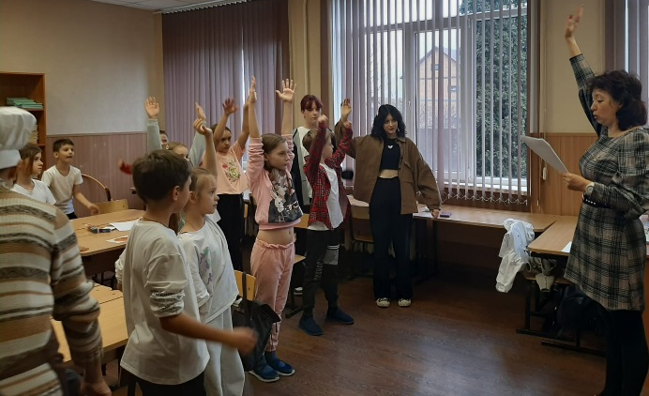
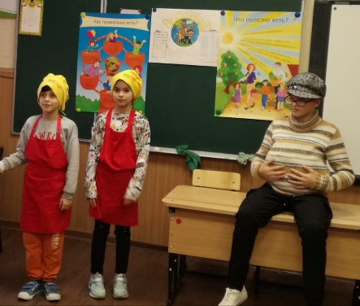
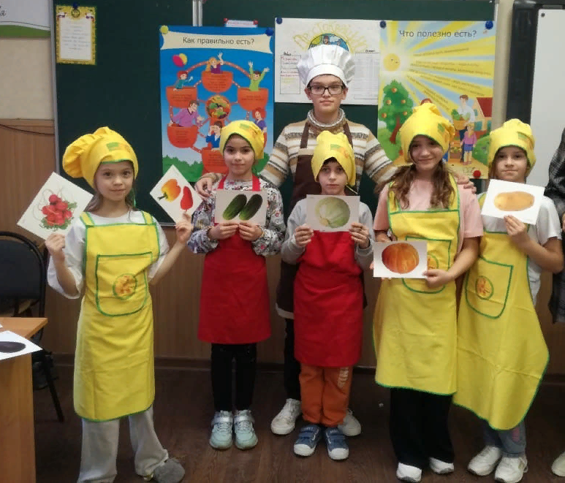
Ответственный за организацию питания Иншина Л. В.

